Bañado de los Pantanos, 11 Abril de 2025

Esc. N° 108 Bañado de los Pantanos

Sra. Directora : Flavia Quintero

S_____________/______________D:

Por medio de la presente me dirijo a Ud. A efectos de presentarle mi renuncia como Maestra Volante de esta prestigiosa Institución.

Sin otro particular, y a espera de una respuesta favorable, me despido de usted con el mayor de los respetos y consideración.

Atte.

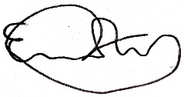 ……………………………………

Rivero Díaz Evelyn

D.N.I 37.495.650